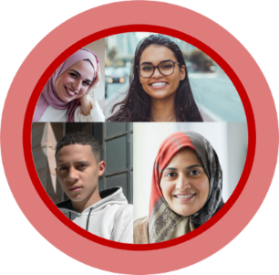PROGRAMME DE DEVELOPPEMENT   
SOCIO-ECONOMIQUE INCLUSIF DE LA REGION MARRAKECH-SAFI

**PROGRAMME D’ENTREPRENEURIAT INCLUSIF**

**Candidature pour le programme « pré-création » – Année 2024**

**Présentation du Programme**

Le programme de développement socio-économique inclusif de la région de Marrakech-Safi (ISED-MS), financé par l'Agence américaine pour le développement international USAID, et mis en œuvre par Deloitte en partenariat avec Enactus Maroc et L’UM6P, est un programme sur cinq ans (2022-2027) et s'inscrit dans le cadre de la coopération entre le Maroc et les Etats-Unis.

Après le succès de la première édition du programme d’entrepreneuriat d’ISED-MS, conclue par une cérémonie de clôture et remise de diplômes aux lauréats tenue le 28 février 2024 à l’UM6P Ben guérir, ISED-MS lance la deuxième édition de son programme d’Entrepreneuriat Inclusif.

Le programme a pour objectif d’accompagner les jeunes (18-36 ans), les femmes (de tout âge) et les personnes en situation de handicap (de tout âge) de la région Marrakech-Safi, **porteurs de projets ou d’idée de projet à déployer dans la région, qui s’inscrivent dans l’une des chaines de valeur suivantes :**

* **L’écotourisme**
* **Les industries culturelles et créatives**
* **L’eau**
* **Le digital**

**Critères d’Éligibilité**

* **Jeunes : Hommes de 18 à 36 ans**
* **Femmes de tout âge.**
* **Personnes en situation de handicap tout âge**

Cet appel à candidature concerne uniquement les porteurs de projets et projets vivant dans l’une des communes partenaires du programme ISED-MS, soit une des communes suivantes :

* **Préfecture de Marrakech :** Commune Ouahat Sidi Brahim
* **Province de Al Haouz** : Commune Aghouatim
* **Province de Rhamna** : Commune Skhour Rhamna
* **Province de Kelâa des Sraghna** : Commune Attaouia
* **Province de Youssoufia** : Commune Chemaâia
* **Province de Chichaoua** : Commune Imintanoute
* **Province de Essaouira** : Commune Sidi Kaouki
* **Province de Safi** : Commune Oulad Selmane

**Appel à candidature**

Veuillez cliquer sur [**le lien**](https://docs.google.com/forms/d/e/1FAIpQLSf49vs-366Psyk6aqKJpTG_LJ_Gup1XNYDFN-nKvlRt2KJ59w/viewform?usp=sf_link) pour l'inscription au programme